E. Cahier des charges fonctionnel   
  
  
  
1. Use case   
  
  
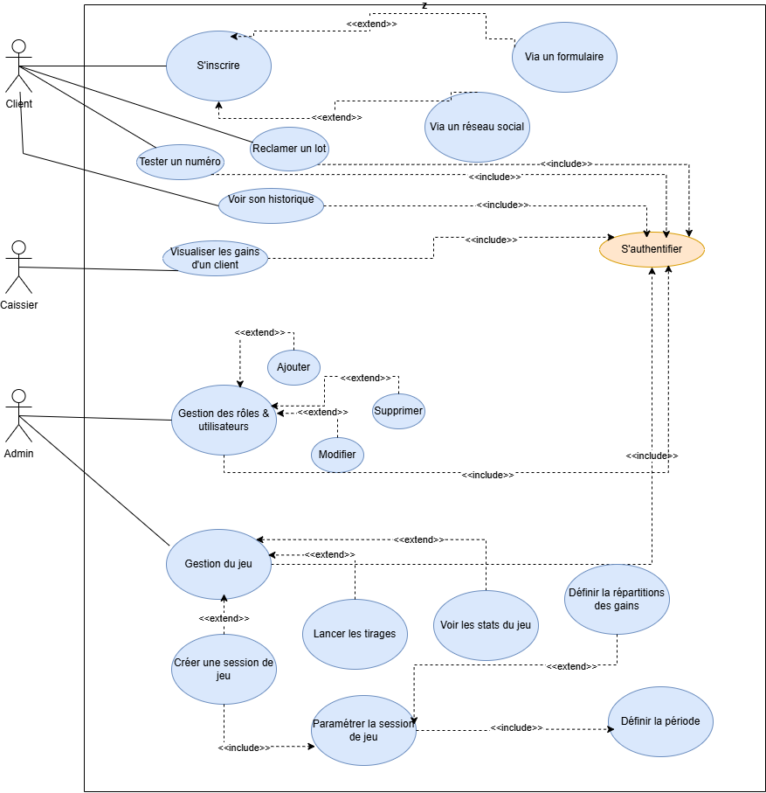

### **représentations textuelles des cas d’utilisation**

### a. Cas d'utilisation : Visualiser les gains

Acteurs :

* Client

Description : Le client souhaite visualiser l'historique de ses gains obtenus lors du jeu-concours.

Préconditions :

* Le client doit être authentifié sur le site.
* Le client doit avoir participé au jeu-concours et avoir des gains enregistrés.

Postconditions :

* Le système affiche l'historique des gains du client.

Scénario principal :

1. Le client se connecte à son compte sur le site du jeu-concours.
2. Le client navigue vers la section "Mes gains".
3. Le système affiche une liste de tous les gains que le client a obtenus, incluant les détails tels que la date d'obtention et le type de gain.
4. Le client peut voir les détails de chaque gain en cliquant dessus.

Extensions :

* Si le client n'est pas authentifié, le système redirige vers la page de connexion.
* Si le client n'a pas de gains enregistrés, le système affiche un message indiquant qu'aucun gain n'est disponible.

### b. Cas d'utilisation : Tester un numéro

Acteurs :

* Client

Description : Le client souhaite tester un numéro de ticket pour voir s'il a gagné un lot.

Préconditions :

* Le client doit être authentifié sur le site.
* Le client doit avoir un numéro de ticket valide.

Postconditions :

* Le système informe le client du résultat du test (gain ou non).

Scénario principal :

1. Le client se connecte à son compte sur le site du jeu-concours
2. Le client accède à la section "Historique des gains".
3. Le système récupère les données des tickets testés par le client et les lots associés.
4. Le système affiche la liste des gains obtenus par le client.
5. Le client peut visualiser les détails de chaque gain (lot, date de réclamation, statut de réclamation).

2. Arborescence   
  
  
  
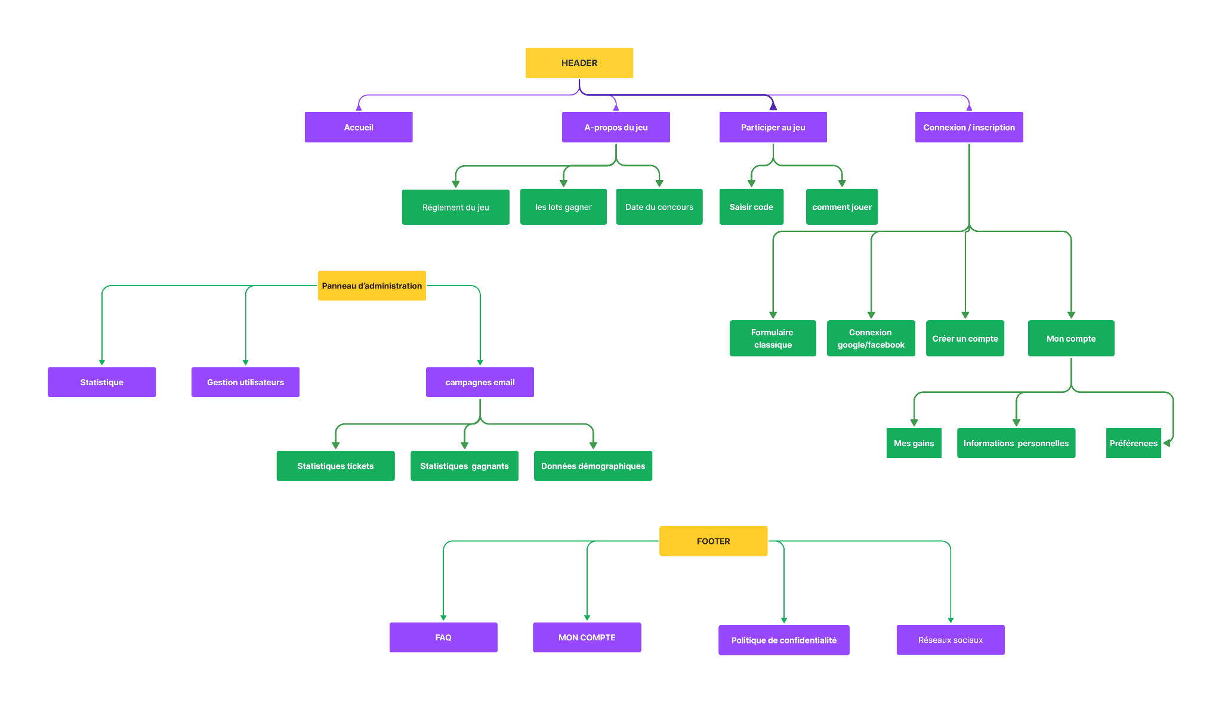

A faire après

3. Diagrammes d’activité

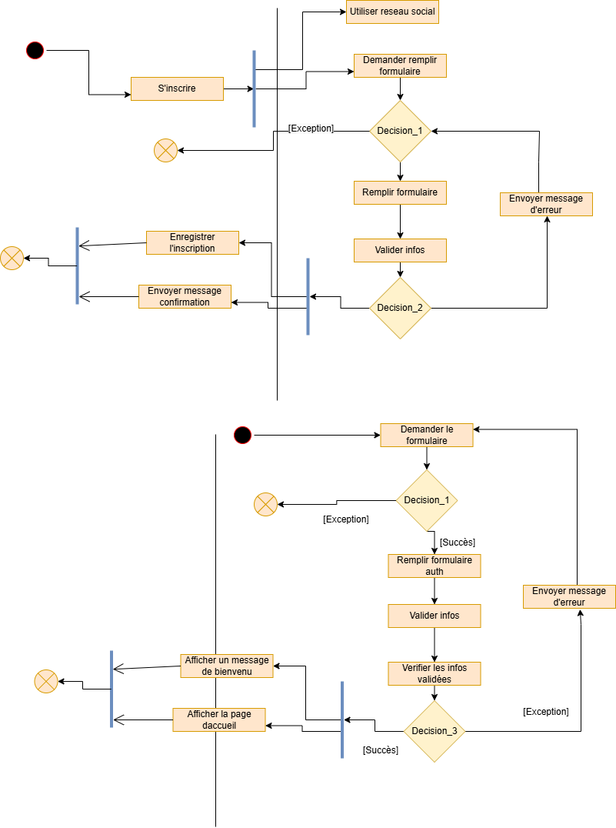

4. Diagrammes de séquence   
  
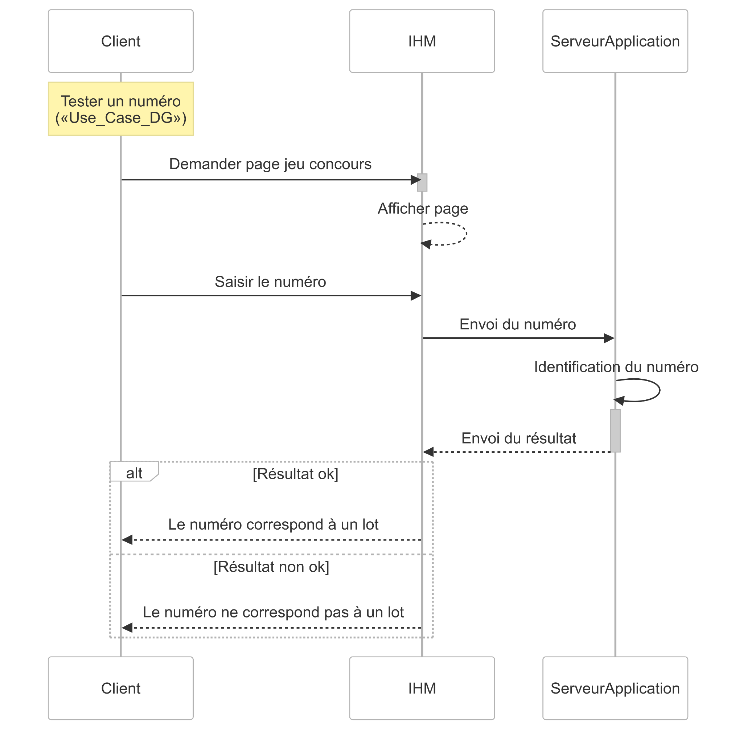  
  
  
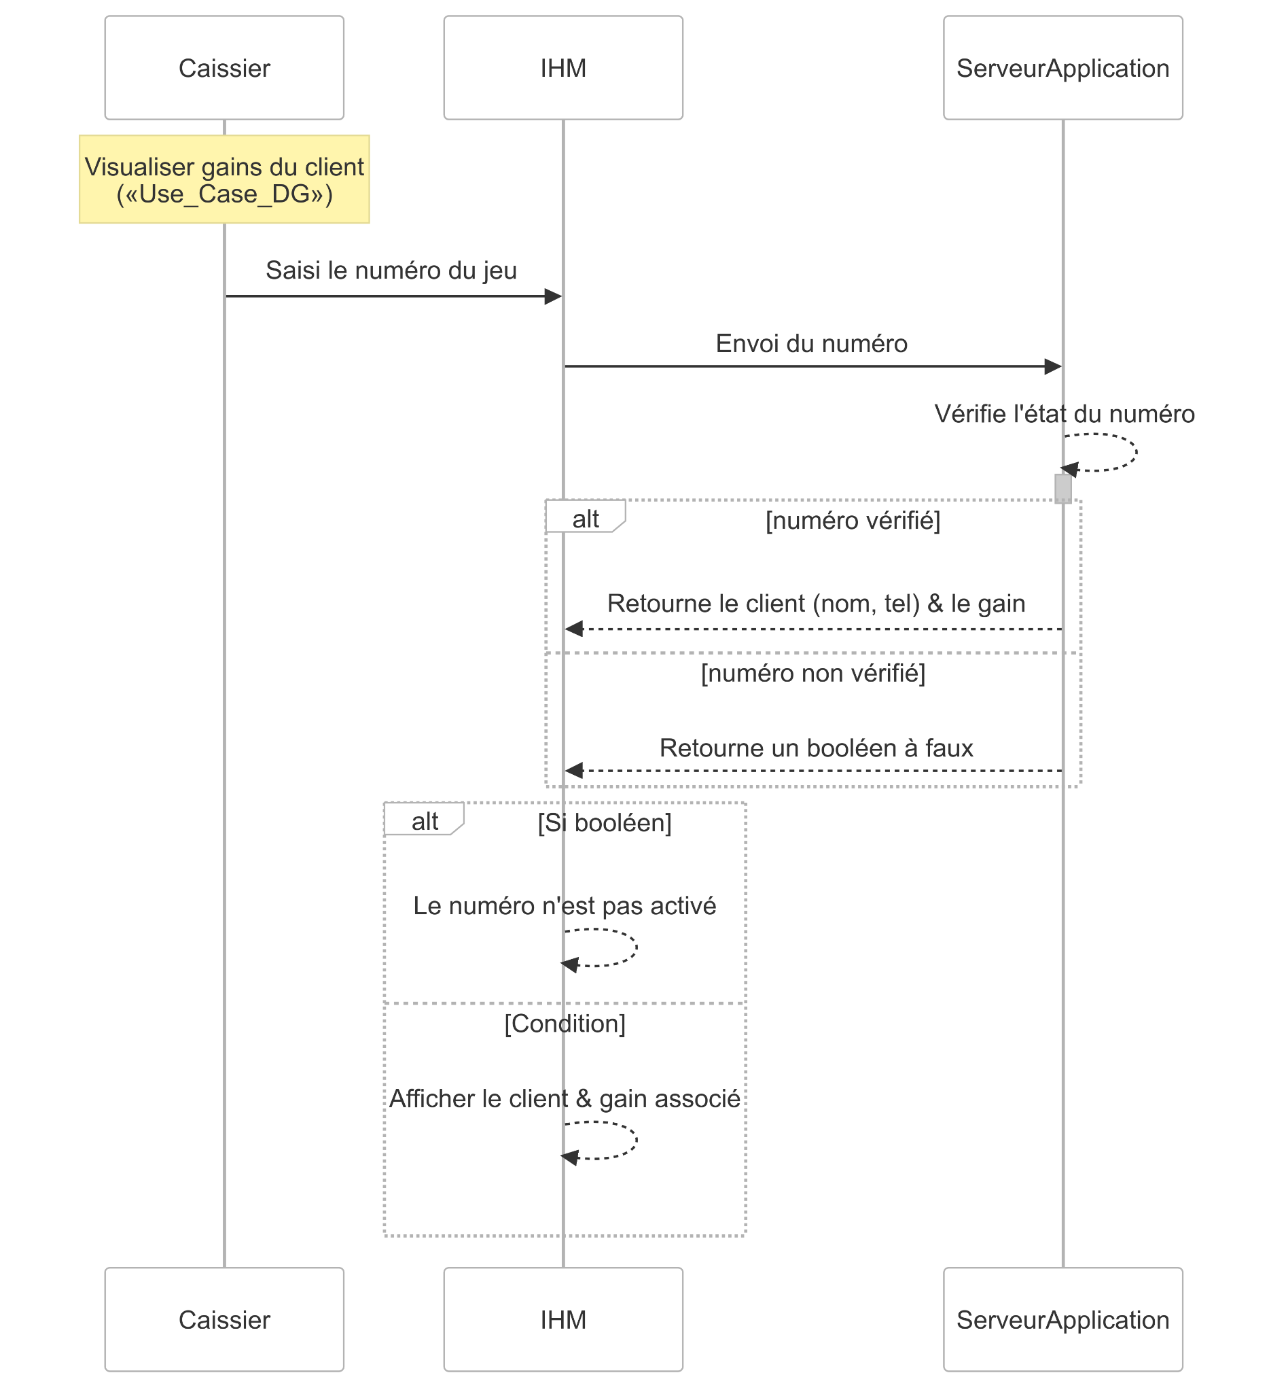

5. MCD ou MLD   
  
  
i. MCD  
  
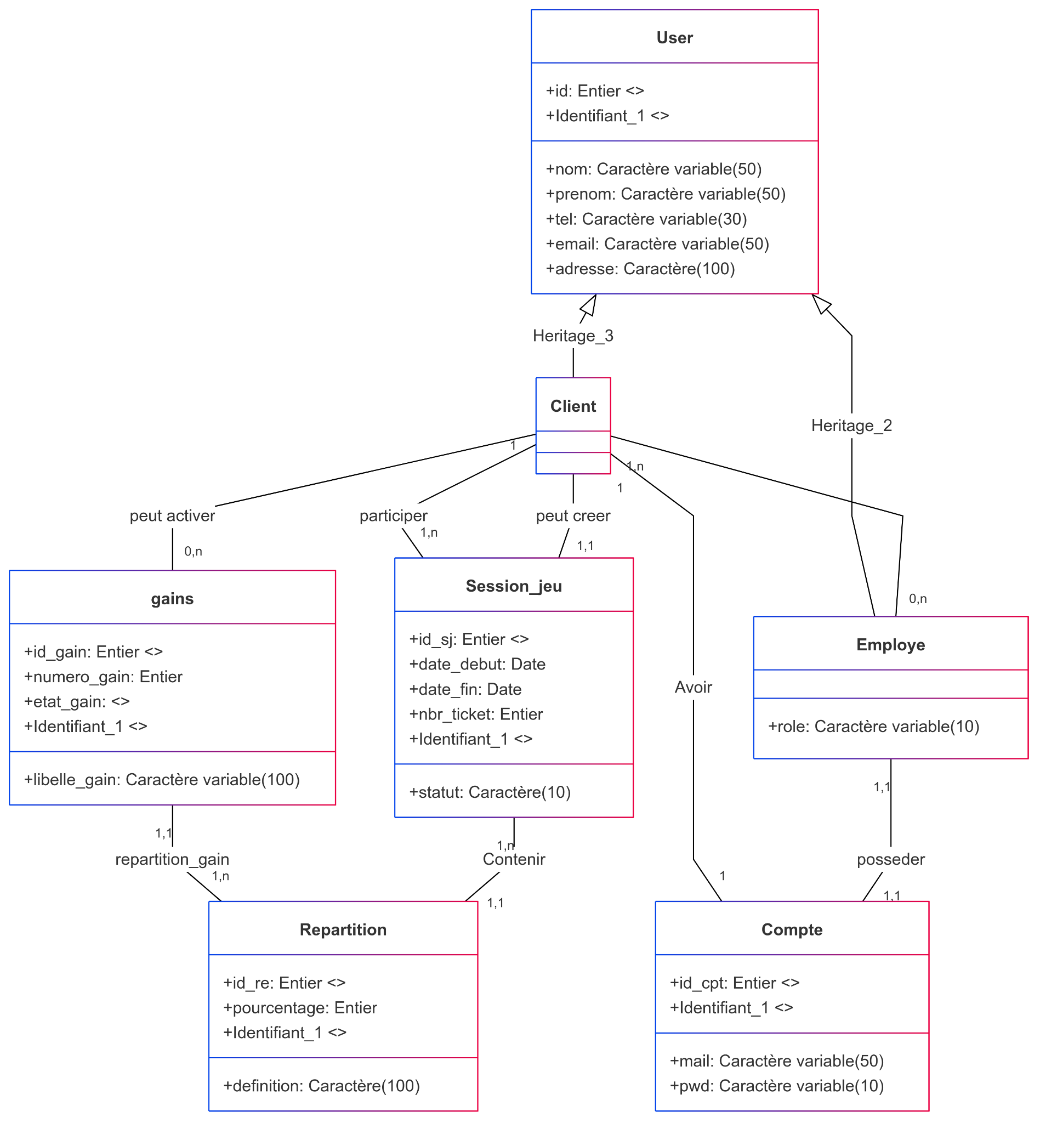  
  
  
  
  
ii. MLD  
